

现居住地：北京市

出生年月：1994.08

联系电话：135-0000-0000

电子邮箱：666666666@163.com

**稻壳儿**

Personal Resume

**个人简历**

* 会计从业资格证，助理理财规划师证，会计师中级职称
* 熟练运用各种Office软件，如Word排版，Excel函数运算，擅长制作财务报表
* 熟练使用用友和金蝶K3等财务软件，熟悉企业财务人员的日常工作内容和工作流程

**个人技能**

**2016.09 - 至今 北辰集团有限公司 出纳**

* **岗位职责：**主要职责保障公司资金安全、统筹资金、清楚资金使用情况和资金回笼情况，并按时统计资金情况报向领导汇报，和其他出纳相关工作等。

**主要工作内容：**

* **发票管理：**负责支票、发票、收据的管理已及开票，申报个税。支付每一笔款项，都需走审批流程，审批完才可付款，负责审批以及保存原始单据。
* **费用报销：**负责公司的所有行政日常报销工作、每月员工工资发放、业务线费用发放等，按照公司规定的付款期限内完成付款，及时、准确，工作期间零失误。
* **收款对账：**客户缴费和还款银行水单，及时进入网银核对款项是否入账，每月负责核对客户，核算准确，且及时反馈业务端进行后续跟进。
* **银行账户：**熟悉各个银行结算操作，负责管理总部的对公账户和私人账户，每日及时核对每笔进账的项目，并做好登记提交会计入账，每月完成各账户对账工作和网银交易凭证的保存。
* **资料管理：**管理公司印章、执照、合同、公司对私 对公账户以及保险柜和支付密码等重要资料，严格登记资料借调归还和使用明细，定期盘点资料，保证资料使用安全。

**2014.09 - 2016.07 安心电子商务有限公司 出纳**

* 负责与公司合作的供应商对往账，登记现金日记账，银行日记账，做到日清月结。每日负责盘清库存现金，每月底资金盘点。
* 整理凭证、装订凭证，凭证归档、整理财务报表并按月分类。
* 去税务局、银行办理有关会计业务事项，银行开户变更等。
* 购买员工社保，发放员工工资，费用报销等。
* 统计商品的进销存，对账，盘点商品，收付款。

**教育经历**

**2010.09 - 2014.06 中国经济大学 财务管理专业 本科**

**工作经历**

**求职意向：出纳**



**一：有且只有一个求职意向**

很多学生写简历的时候不写求职意向，或者写了很多意向岗位，这些都会导致你的简历没有针对性，而且HR会觉得你没有明确的职业规划，从而错失了面试机会。

**二：放一张专业的求职照**

现在的人都是视觉性动物，一张好看的求职照会让HR眼前一亮，从而获得更多的面试机会，所以如果放求职照，一定要显得职业。当然，如果你颜值太低，不放也是可以的。

**三：一页纸原则**

大家都知道，HR每天要看很多的简历，如果你的简历内容超过一页甚至更多，HR可能就没有那么多的时间和精力去看你的简历，所以，尽量在一页纸的简历中展现自己。除非你的经历真的很多而且都是相关的，稍微超过一些也是可以的。

**四：工作/实习经历描述要写出你的能力**

工作/实习经历很多同学只写标题，或者只写岗位职责，这都是错误的，应该具体描述“你做了什么？如何做？结果如何？”，这样才能展现你的能力。

**五：不要出现口语化字样**

写简历不是写作文，职业化很重要，所以尽量不要写“你，我，他”之类的人称代词，建议句式为动词开头，如：负责XXXXXXXXX工作，采用了XXXXXXXX方法，达到XXXXXXXX结果。

**六：描述尽量客观，不要主观**

有一些同学，喜欢在描述工作经历，或者自我评价的时候，单纯的写自己的想法或者自己对自己的评价，缺乏客观事实的支持，给HR的感觉就像“王婆卖瓜，自卖自夸”。

**七：不要在简历中附上你的证书和奖状**

如果你有正式和奖状，在简历中写明即可，无需把附件全部附到简历中去，这样一方面显得简历很大（正常简历100k左右，太大会影响HR下载），另一方面完全是无用功，证书入职的时候带上需要的即可，当然，公司要求附到简历中另议。

**八：不要掺假**

整个简历一定要真实，千万不要试图编造经历，不能掺假。否则大公司会进行背调，会出现诚信问题。

**写好简历的8条建议 （简历写完点击delete键删掉此页即可）**

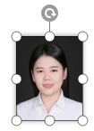

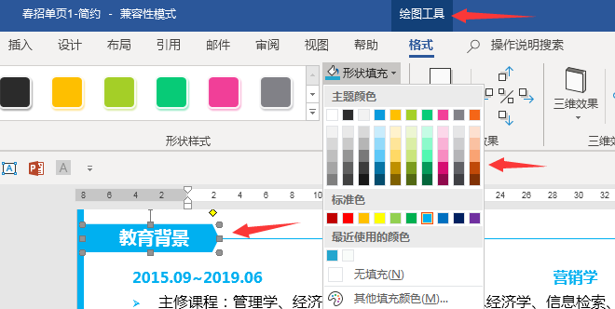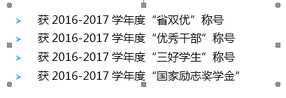

**简历编辑指导建议 （简历写完点击delete键删掉此页即可）**

**1**

**2**

**3**

**4**

**5**

**替换照片**

**赠送资料地址**

方法1：鼠标点击模板中的照片，按Delete键删除。

复制自己的证件照，粘贴到相同位置，设置图片位置“浮于文字上方”。

方法2：鼠标点击模板中的照片，点击图片工具，用图片填充，选择你的证件照。

**替换图标**

鼠标点击模板中的图标，按Delete键删除。

复制赠送的图标，粘贴到你想放的位置，设置图片位置“浮于文字上方”。

**文本框调整**

**更换颜色**

赠送资料：行业求职指导、图标。下载地址：https://pan.baidu.com/s/1xHuxjGvGe7lR4k4f5dvuCw

鼠标点击文本框，就可以上下左右调整大小和位置。

想要更换模块或者文字的颜色，选中然后选择形状填充，替换颜色即可。